Handlungsanleitung

MyMap – Ein KI-Tool für die Kursplanung und Brainstorming



Digitale Unterstützung zur Strukturierung der eigenen Gedanken: MyMap liefert dafür die passenden Werkzeuge (Sora, gemeinfrei).

Das Tool MyMap – angeboten von Infozone Ltd. in den USA – ist eine visuelle, nicht-lineare Version von ChatGPT. MyMap erstellt Diagramme und visuellen Content wie z. B. Mindmaps. Das Tool wurde für Kreative entwickelt, es transformiert Ideen in verschiedene visuelle Formate und gibt so dem Ergebnis eine Struktur. Mit MyMap kann man z.B. Präsentationen oder einen Kursplan erstellen. Das Ausgabeformat ist in 2D gehalten. Die Ergebnisse können als PNG oder in anderen Bildformaten exportiert werden. Die Mindmaps können mit einer öffentlichen URL geteilt werden.

MyMap richtet sich an Studenten und Forschende, Professionals und Content Creator, die visuell Inhalte und Prozessabläufe darstellen wollen.

Der Anbieter schlägt für die verschiedenen Nutzergruppen jeweils folgende Anwendungsmöglichkeiten vor (Auswahl für den Bildungsprozess):

* Studenten: Zusammenfassungen, Forschung, Organisation, Analyse, Interview
* Lehrende: Forschung, Zusammenfassung, Analyse, Organisation

**Anleitung**

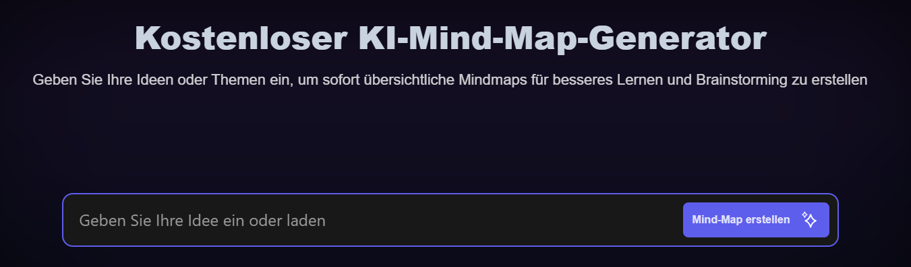

Die Webseite stellt ein englischsprachiges [Tutorial](https://blog.mymap.ai/tutorial) sowie eine Kurzanleitung zur Verfügung.

1. Im ersten Schritt gibt man in das Feld “universal Chat” einen Text (Prompt) ein. Zusätzlich hat man die Möglichkeit ein PDF hochzuladen oder einen Weblink einzugeben, die zur Bearbeitung des Prompts verwendet werden sollen.

Die KI sucht daraufhin einen geeigneten visuellen Darstellungstyp heraus und generiert den Inhalt.

Es ist möglich zwischen unterschiedlichen Darstellungstypen und Sprachen zu wechseln, indem man den Prompt spezifiziert.

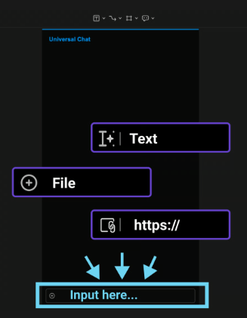

1. Im zweiten Schritt ermöglicht die KI den Inhalt neu zu generieren oder die KI anzuweisen, spezifische Bereiche zu aktualisieren, oder manuell Modifikationen durchzuführen.

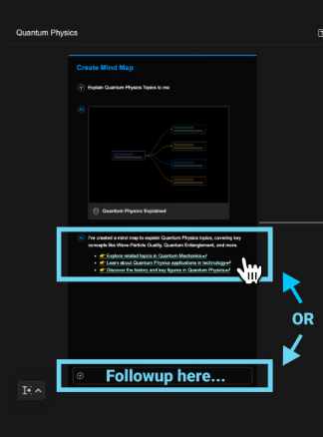

1. Im dritten Schritt kann man mit der Tool-Bar das Ergebnis präsentieren, exportieren, teilen und veröffentlichen.

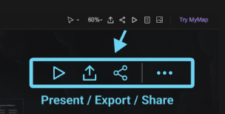

Auf der Seite *„*Anleitungen” finden Sie im Anschluss an die Anleitung Übersichten mit Schlagworten zu *„*Features”, *„*Visual Types”, *„*Advanced Tips” und *„*Use cases”.

Unsere Erfahrung: Der Versuch eine Kursplanung mit MyMap zu erstellen, war als MindMap überraschend einfach. Gerade in der Erwachsenenbildung, wo zumeist die curriculare Bindung entfällt, können Flussdiagramme und Mindmaps die Kursplanung mit dieser Werkzeugart, sei es nun MyMap oder eine Alternative, die Arbeit erleichtern. Das Tool ist intuitiv und brauchte für die Entwicklung des visuellen Kursübersicht nur wenige Sekunden.

Anbieter: Infozone Ltd., USA

Link: <https://www.mymap.ai>

Datenschutz: Die Anwendung sammelt persönliche Daten, die in die USA transferiert werden. Darüber hinaus verweist die Datenschutzerklärung darauf, dass sich Infozone Ltd. an den EU-US Privacy Shield Frameworks II und Swiss-US Privacy Shield Frameworks beteiligt bezüglich der Sammlung, Verwendung und Aufbewahrung von persönlichen Informationen aus den Mitgliedsländern der Europäischen Union, dem Vereinigten Königreich und der Schweiz.

Preismodell: In der Basisversion ist MyMap.AI kostenlos.

*„Handlungsanleitung: „MyMap – Ein KI-Tool für die Kursplanung und Brainstorming“. von Susanne Witt für wb-web.* [*CC BY-SA 3.0 DE*](http://creativecommons.org/licenses/by-sa/3.0/de/) *(Juli 2025)*